**EXCELENTÍSSIMO SENHOR PRESIDENTE DA CÂMARA MUNICIPAL DE SUMARÉ**

Requeiro a Vossa Excelência que, após ouvido o Plenário, registre nos anais dessa casa a presente **MOÇÃO DE CONGRATULAÇÃO** à equipe de colaboradores, da **UNIDADE BÁSICA DE SAÚDE** – **UBS MARCELINO CIRILO DE SÁ**.

Tendo em vista o momento de caos mundial que enfrentamos devido à pandemia de COVID-19, temos que reconhecer a grandeza de quem está na linha de frente.

Em visita à Unidade Básica de Saúde MARCELINO CIRILO DE SÁ – UBS MATÃO, pude constatar a garra e o comprometimento de cada colaborador daquela unidade, sempre atentos às necessidades dos pacientes por meio de um trabalho intenso.

A UBS Matão, que antes se destinava ao atendimento do público em geral, durante a pandemia destinou-se apenas ao acolhimento e ao tratamento de pacientes com suspeita ou confirmação de infecção pelo novo Coronavirus (COVID-19).

A pandemia tem imposto desafios diários aos colaboradores naquela unidade de saúde e nada foi capaz de parar ou desanimar os profissionais que lá atuam, mesmo correndo riscos e colocando suas famílias em situação de vulnerabilidade, com garra e dedicação mudaram radicalmente suas rotinas em nome do bem comum e como heróis continuam salvando vidas.

São inegáveis os esforços de todos os profissionais envolvidos, frente ao combate a este vírus.

Por este e outros incontáveis motivos, gostaríamos de agradecer e parabenizar todos os envolvidos que tornam possível esse trabalho, visando salvar vidas dos nossos munícipes sumareenses.

A aprovação desta moção torna pública o respeito e a admiração a esses cidadãos que todos os dias trabalham arduamente pela saúde de quem mais precisa. A esses deixo aqui registrado toda a minha homenagem e gratidão.

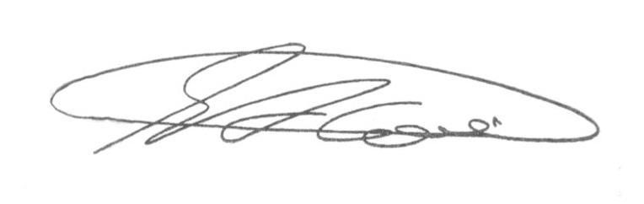Sala das Sessões, 25 de agosto de 2020.

**TIÃO CORREA**

**VEREADOR**